МИНИСТЕРСТВО НАУКИ И ВЫСШЕГО ОБРАЗОВАНИЯ  
РОССИЙСКОЙ ФЕДЕРАЦИИ

Федеральное государственное автономное образовательное учреждение   
высшего образования

«КРЫМСКИЙ ФЕДЕРАЛЬНЫЙ УНИВЕРСИТЕТ им. В. И. ВЕРНАДСКОГО»

ФИЗИКО-ТЕХНИЧЕСКИЙ ИНСТИТУТ

Кафедра компьютерной инженерии и моделирования

**ОТЧЕТ ПО ПРАКТИЧЕСКОМУ ЗАДАНИЮ №5**

**«Знакомство с Jenkins»**

Практическая работа

по дисциплине «Современные технологии программирования»

студента 1 курса группы ПИ-б-о-232

Халилов Асан Русланович

направления подготовки 09.03.04 «Программная инженерия»

Симферополь, 2024

**Цель:**

Ознакомиться на практике со средствами CI/CD доступными в Jenkins.

**Ход выполнения задания.**

Установка

1,2,3,4

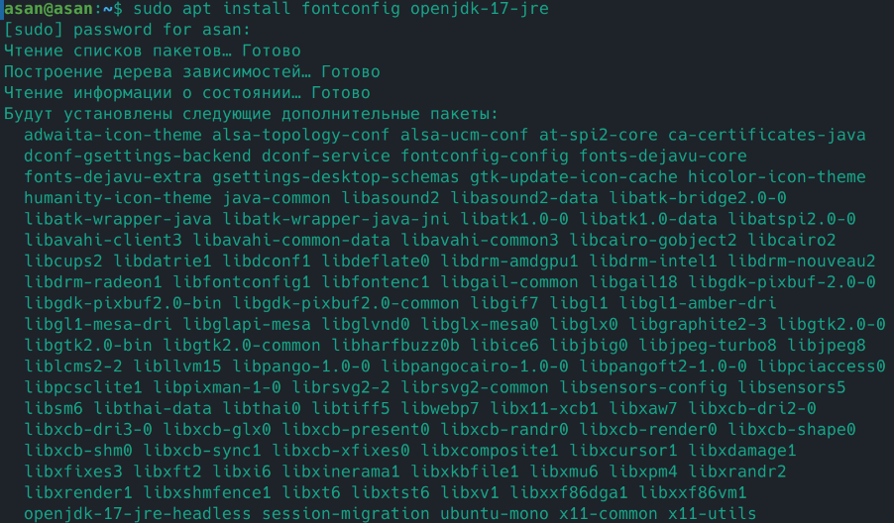

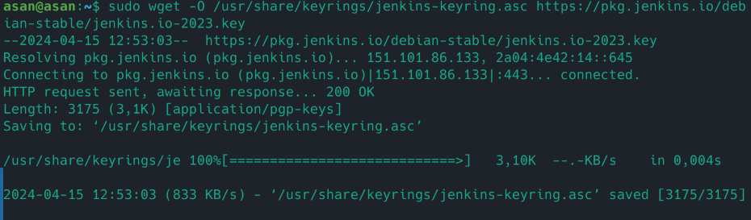5

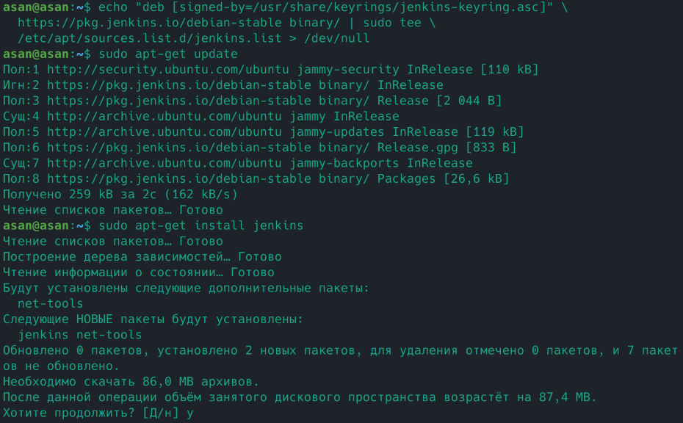

6

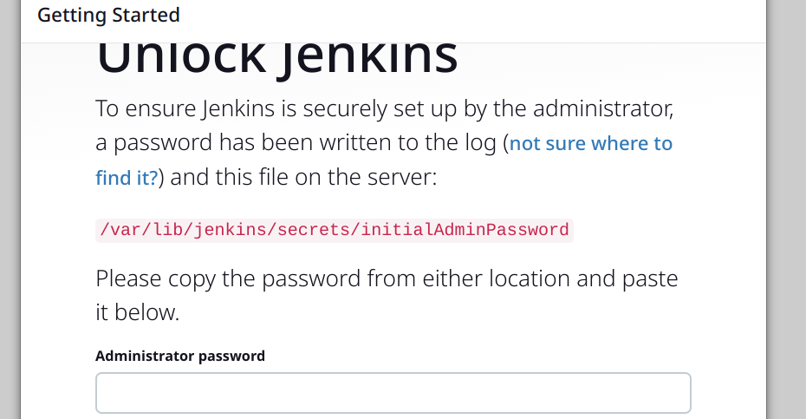

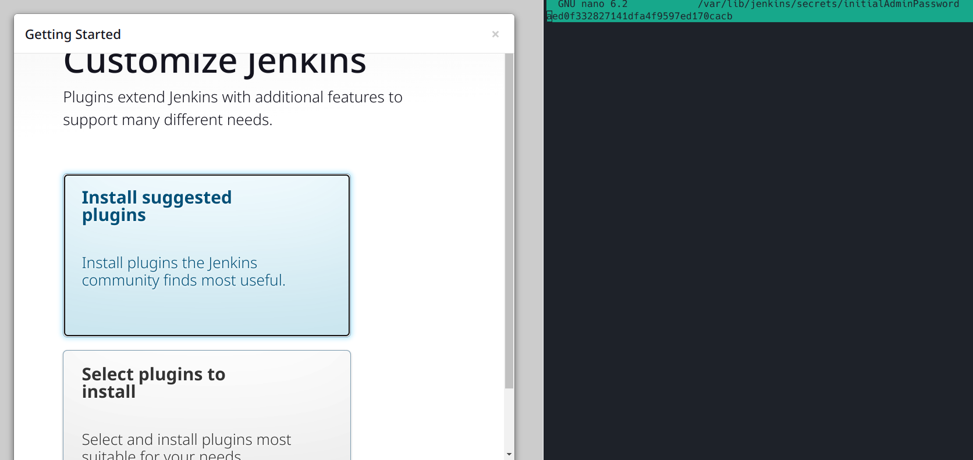7

8

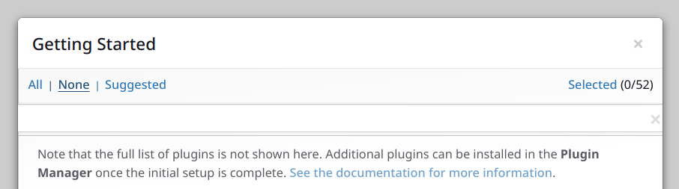

9,10

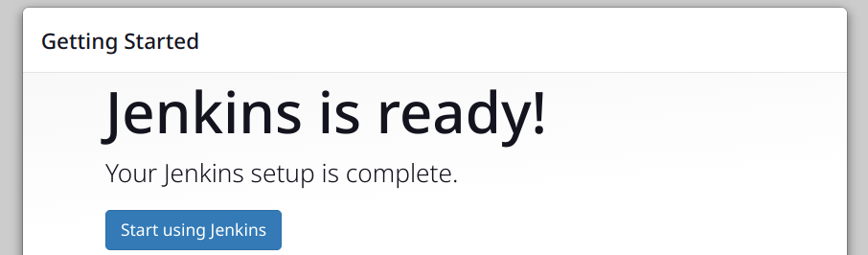

Простой job

1

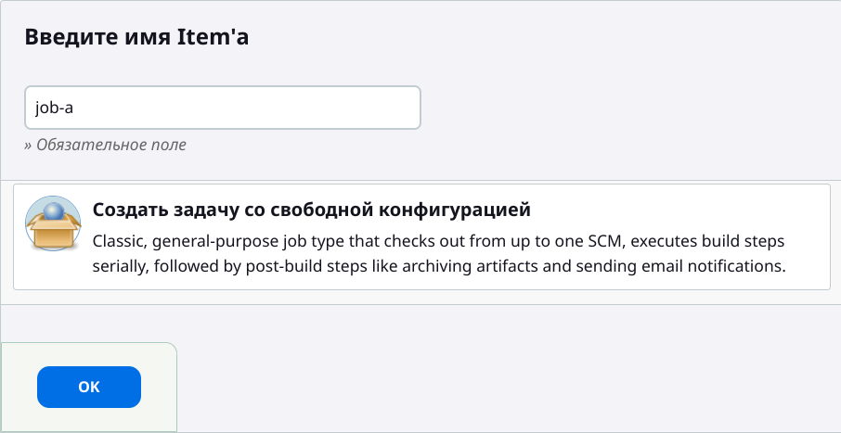

2,3,4

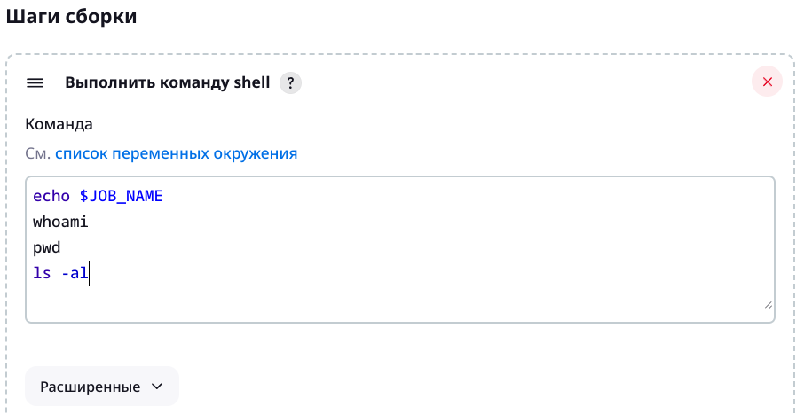

5,6,7

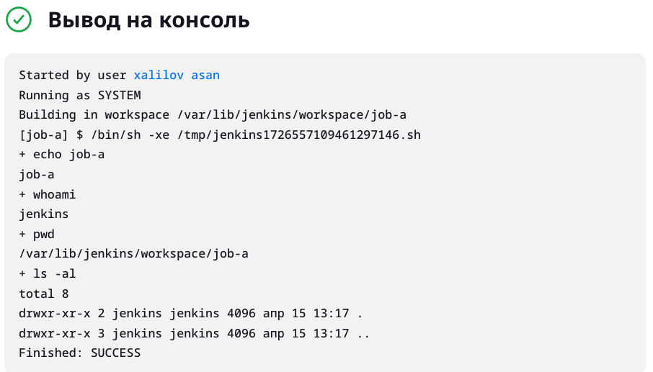

Сборка прокекта с GitHub

Подготовка репозитория

1,2,3,4

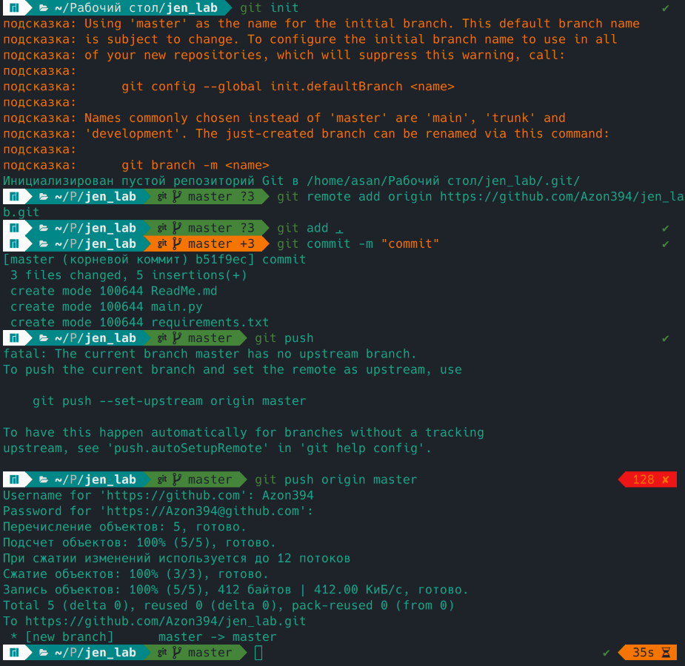

Создём и настраиваем job

1

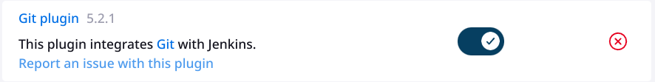

2

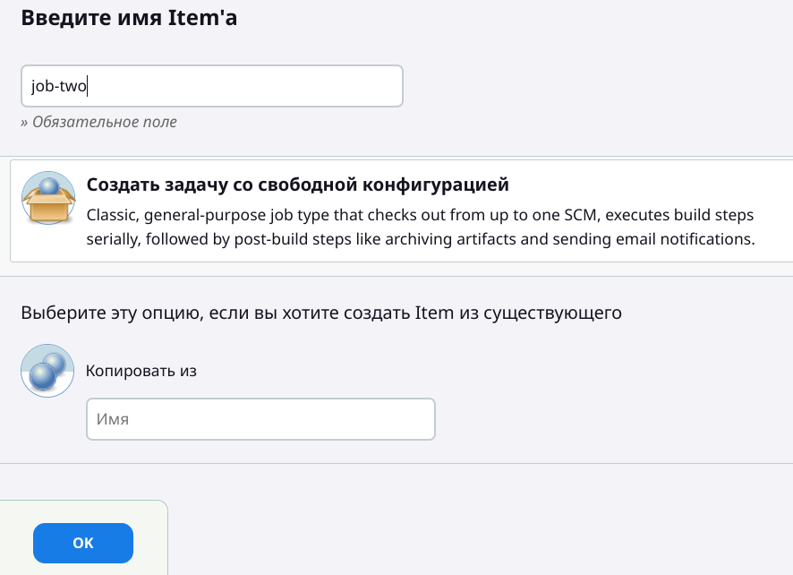

3,4,5

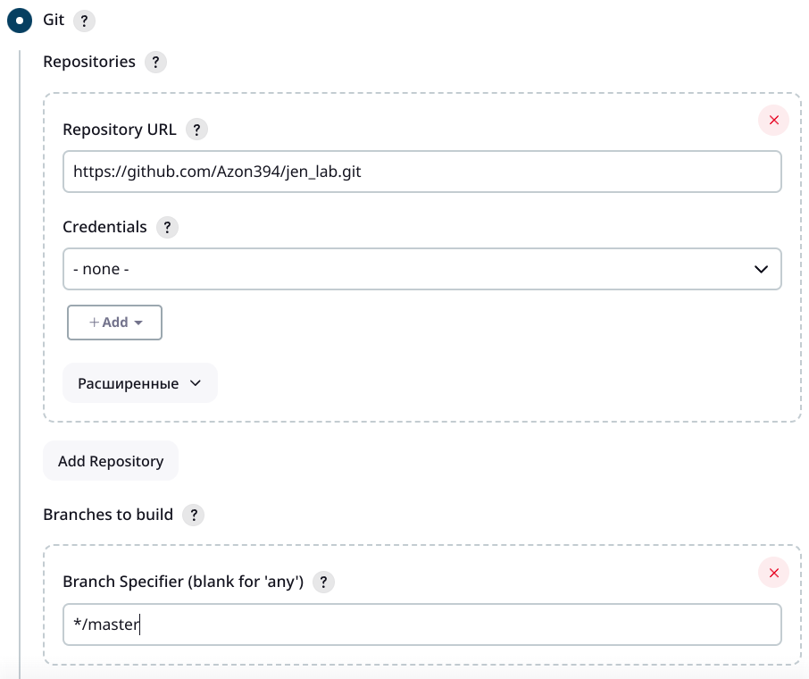

6,7

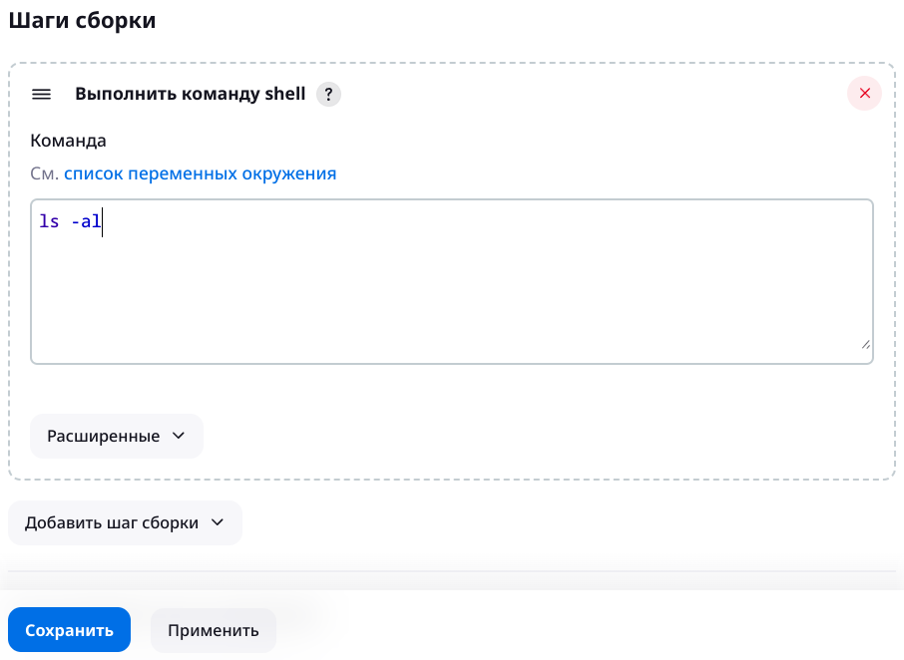

8

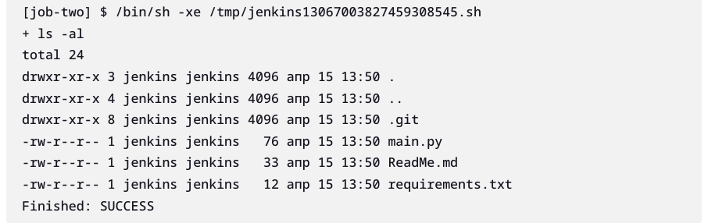

9,10,11

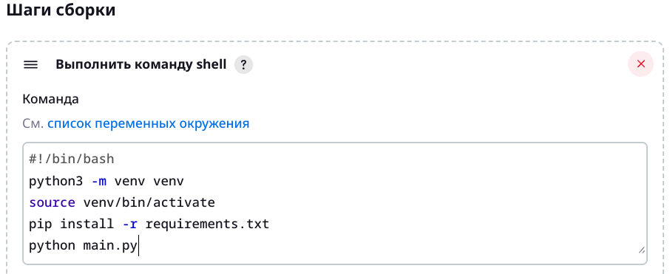

12

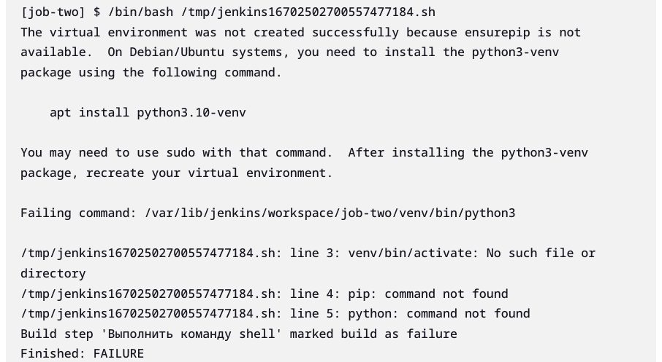

13

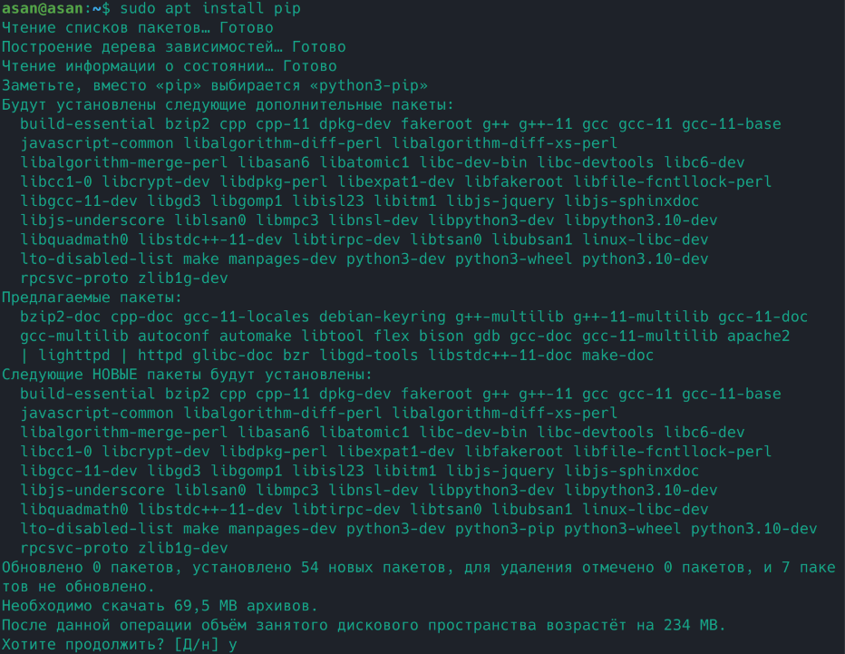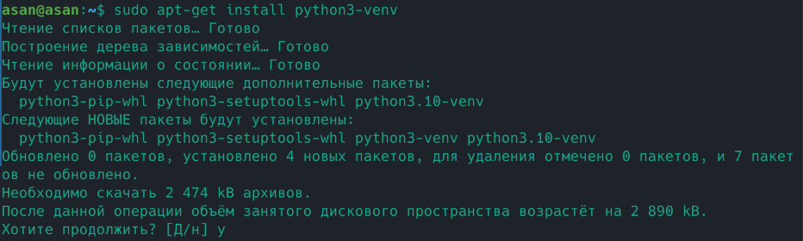

14

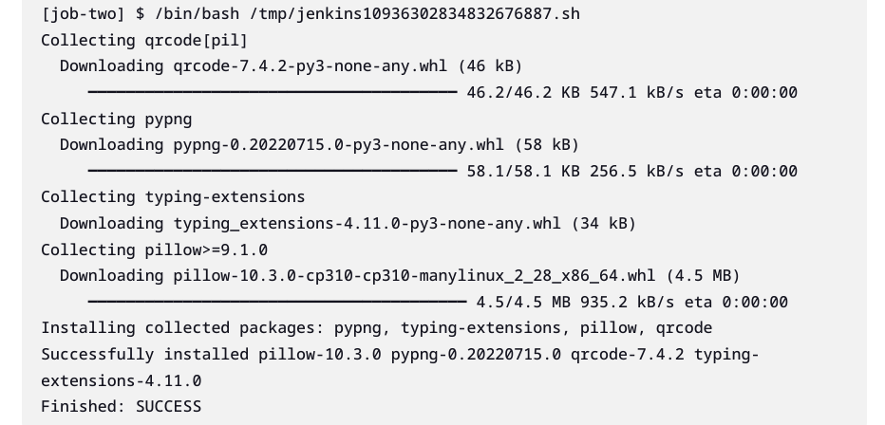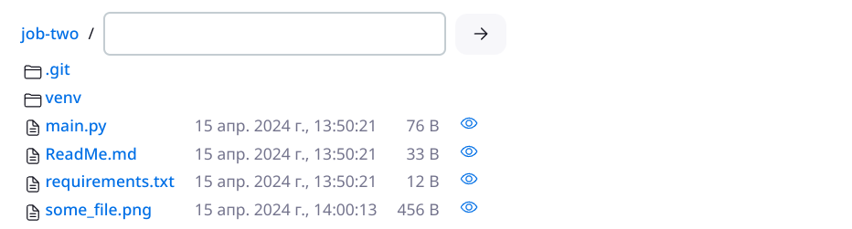

Автоматизация сборки проекта с GitHub

Запуск по таймеру

1

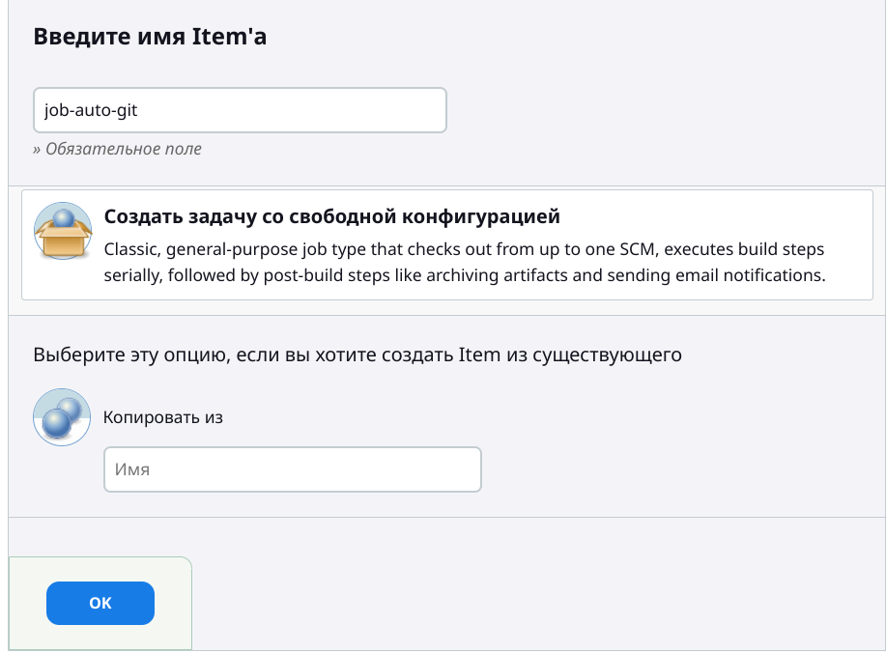

2,3,4,5

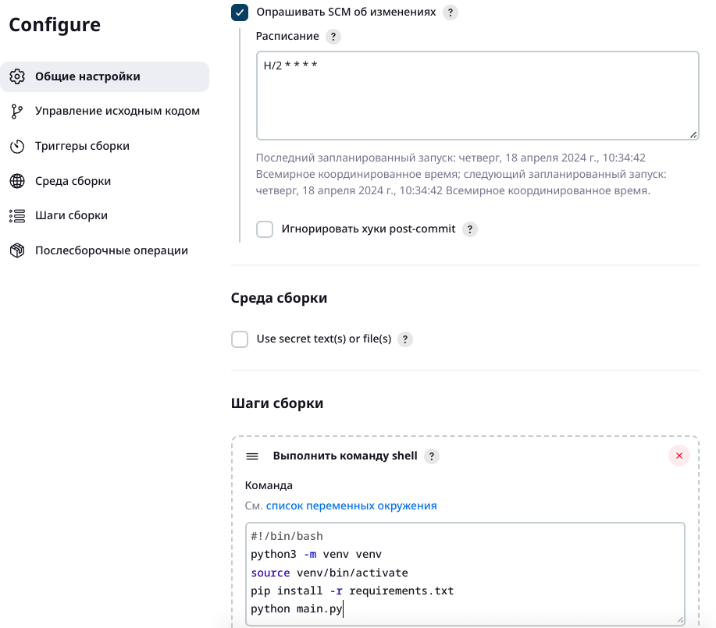

6

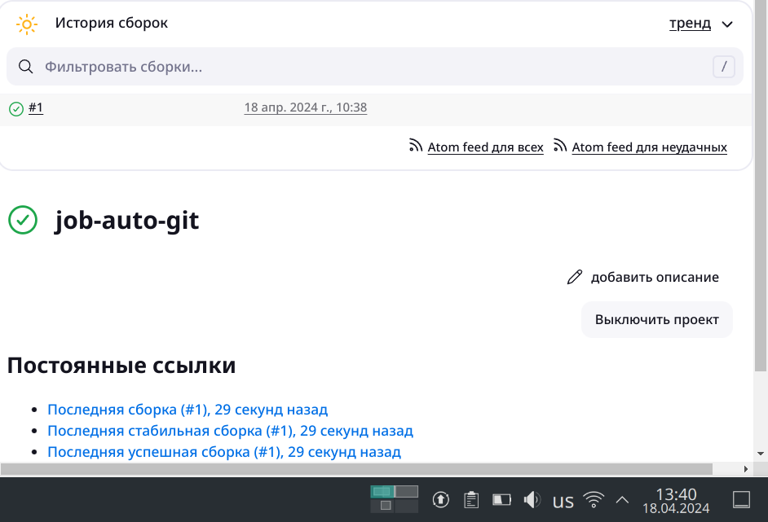

7,8

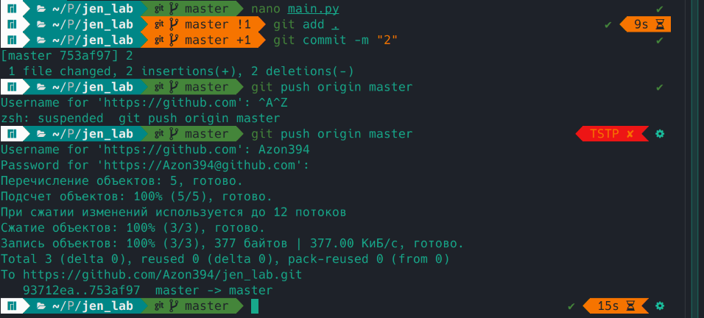

9

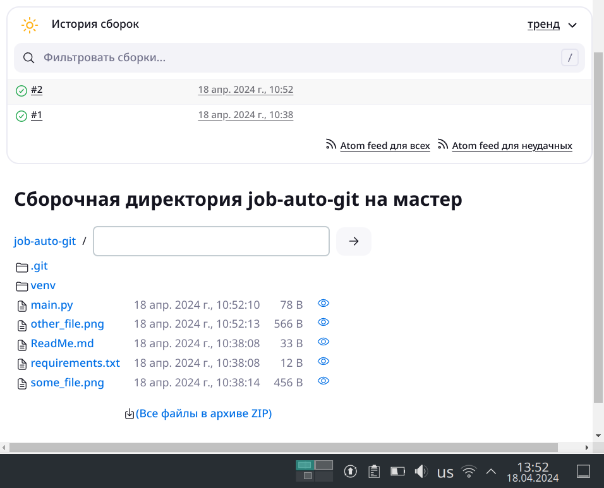

10



Запуск по событию

1

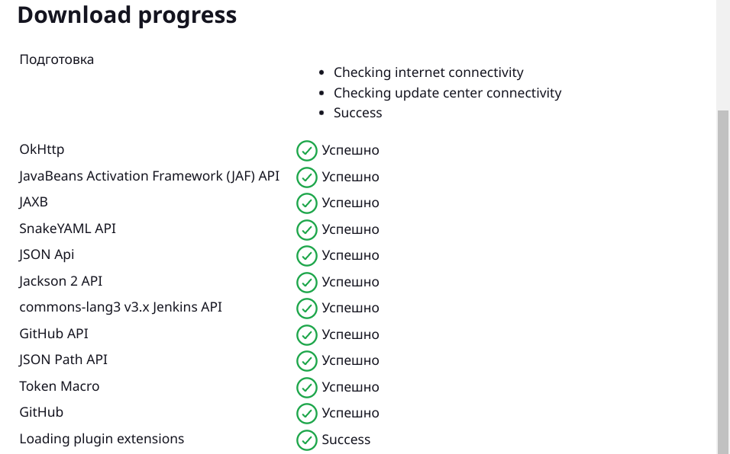

2

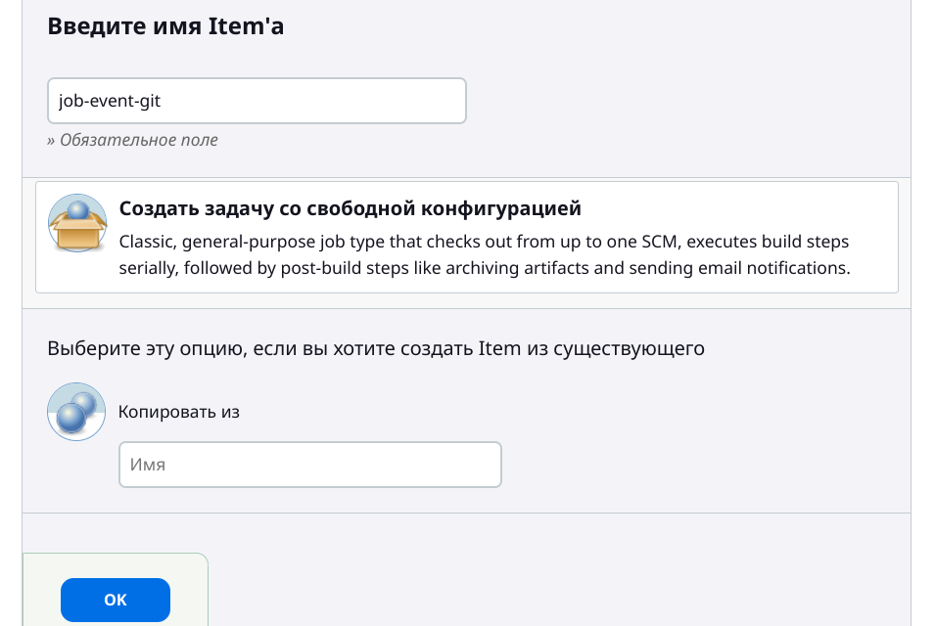

3,4

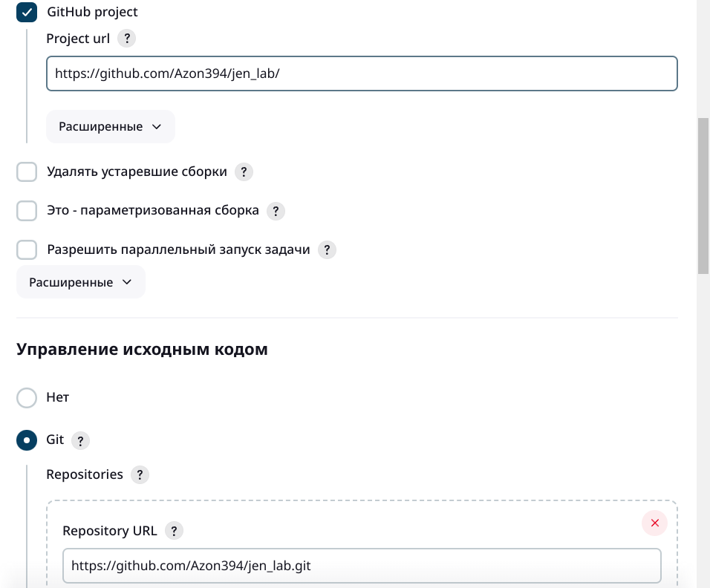

5,6

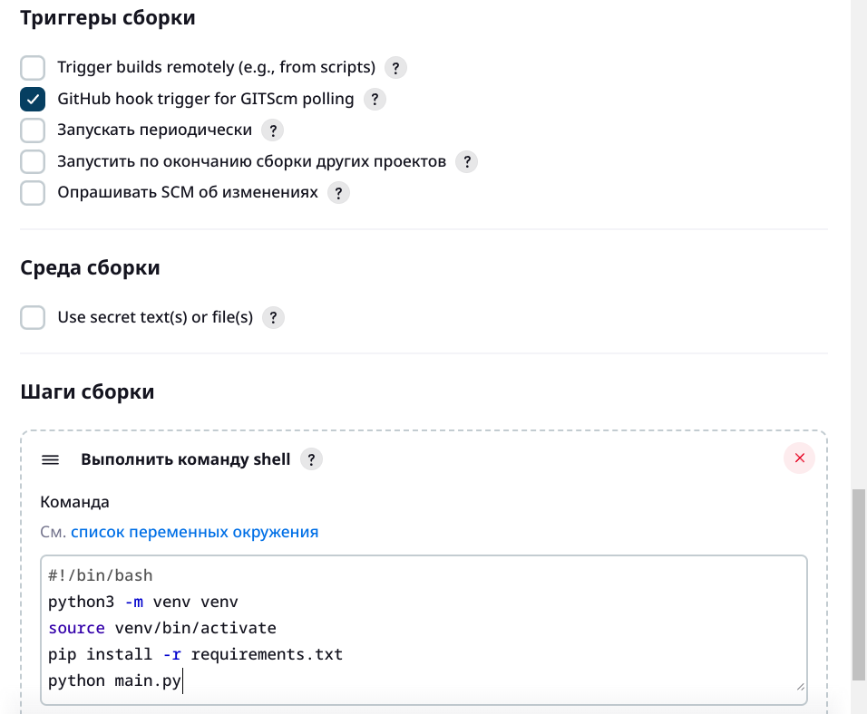

7,8,9

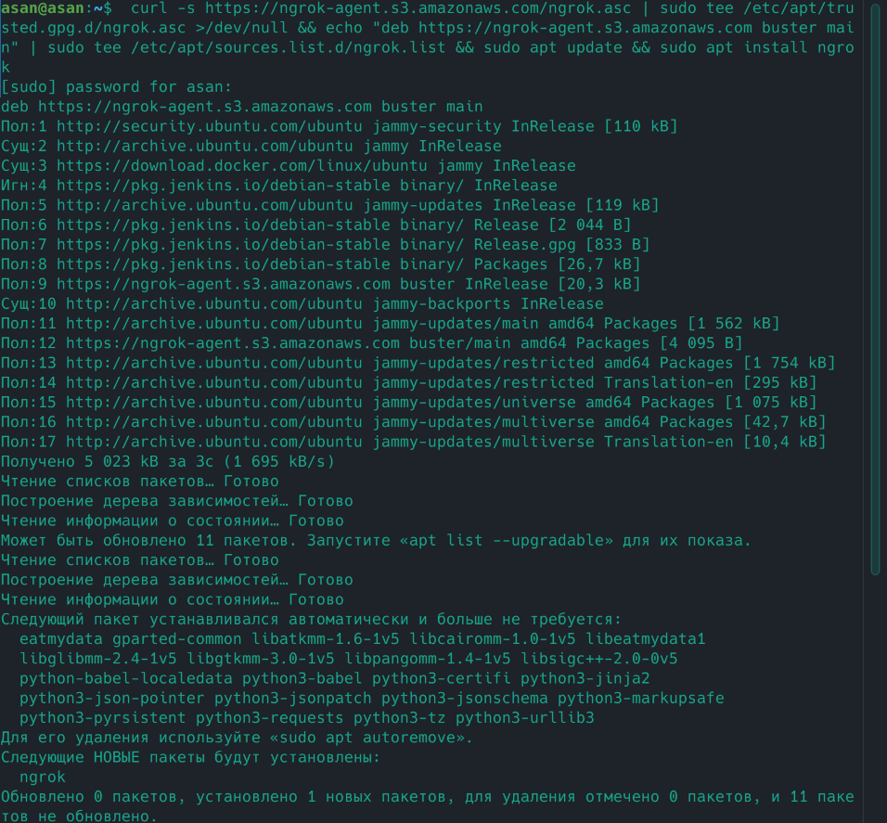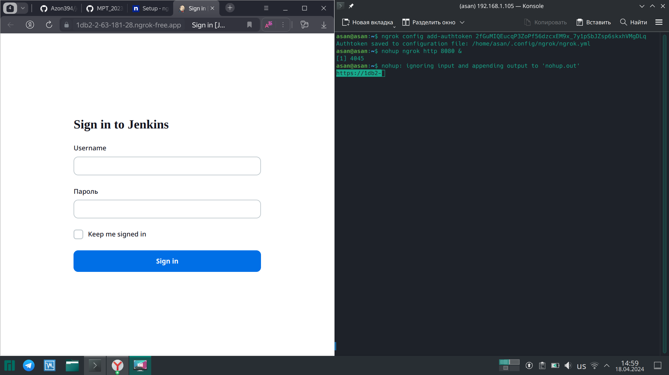

10,11

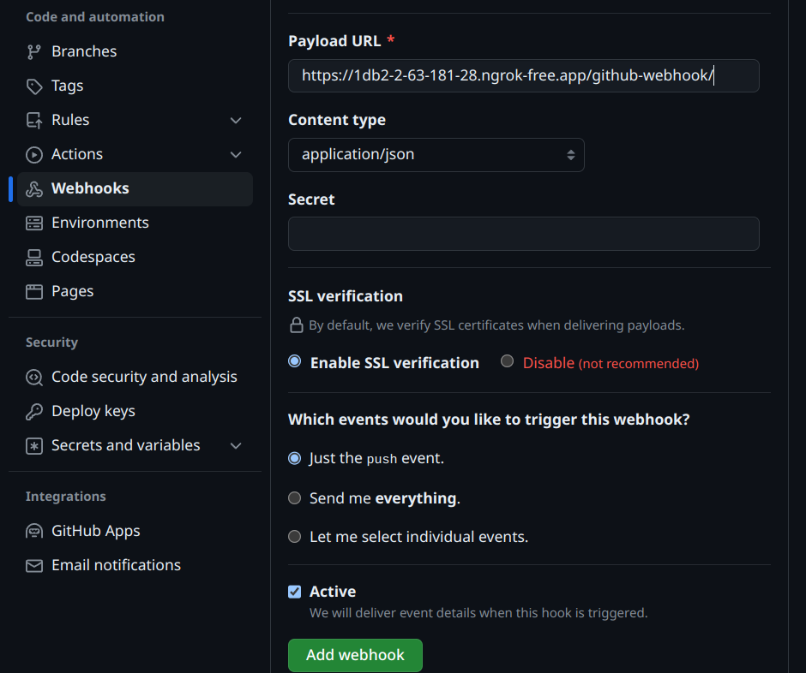

12,13,14,15

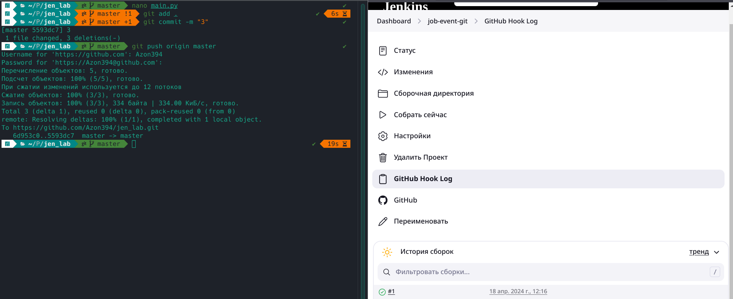

Автоматизация отправки на DockerHub

1,2,3,4,5

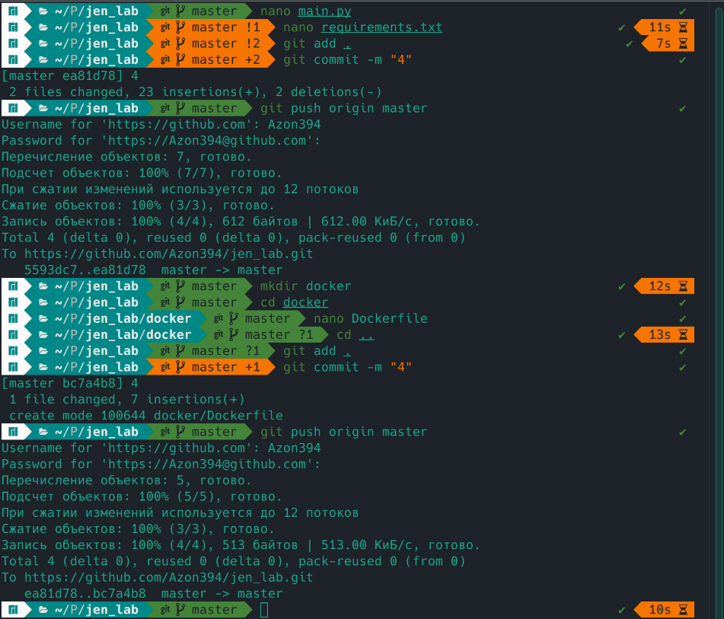

6

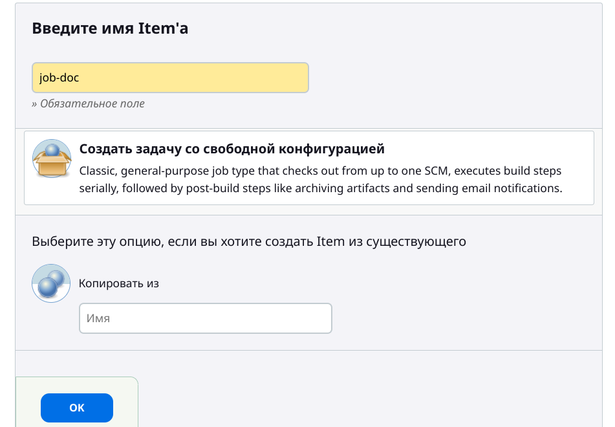

7,8,9

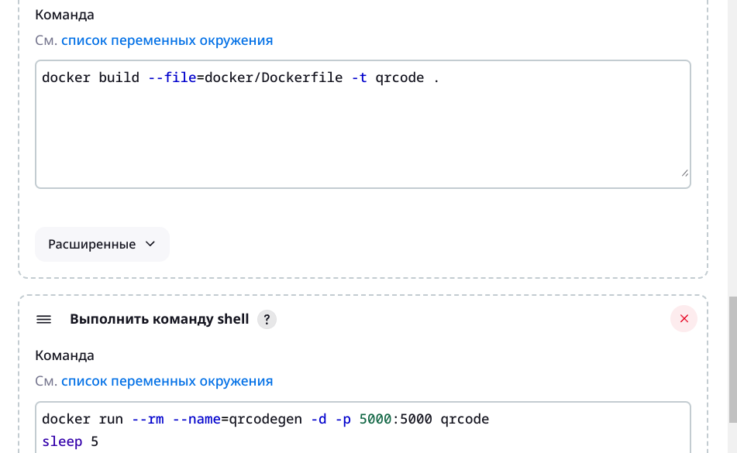

10,11

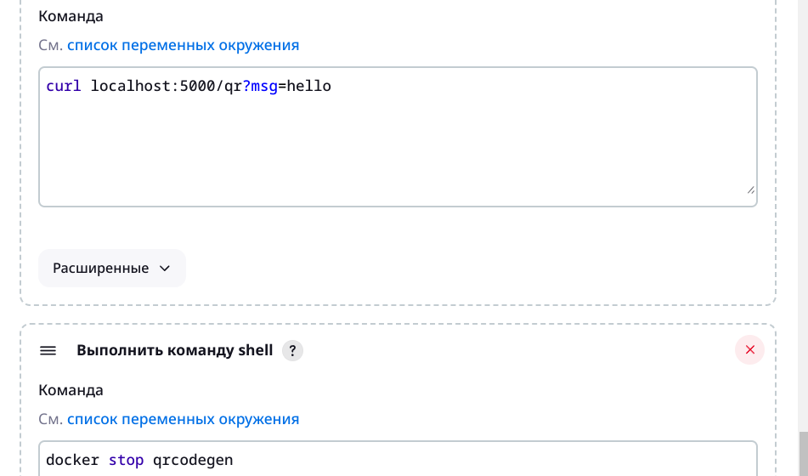

12

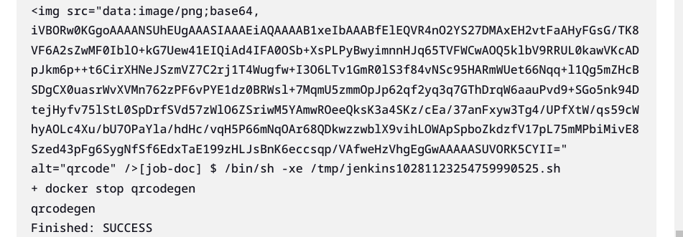

13

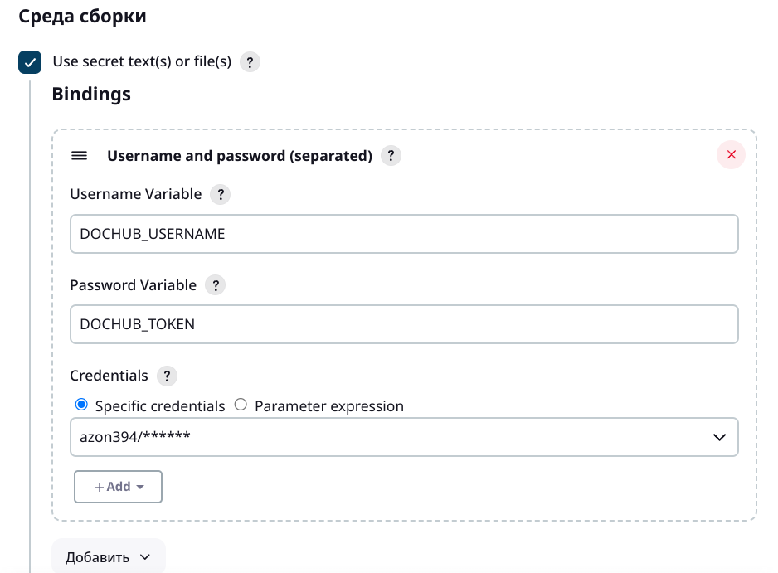;

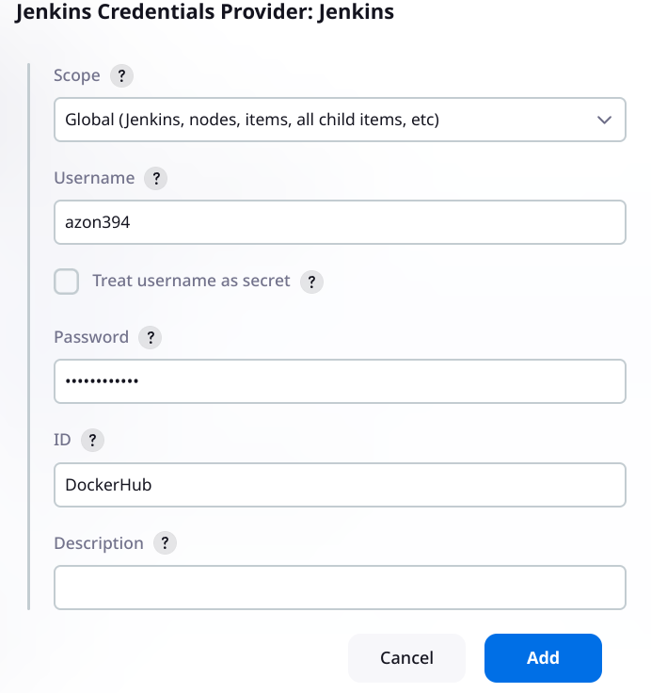

14,15,16,17

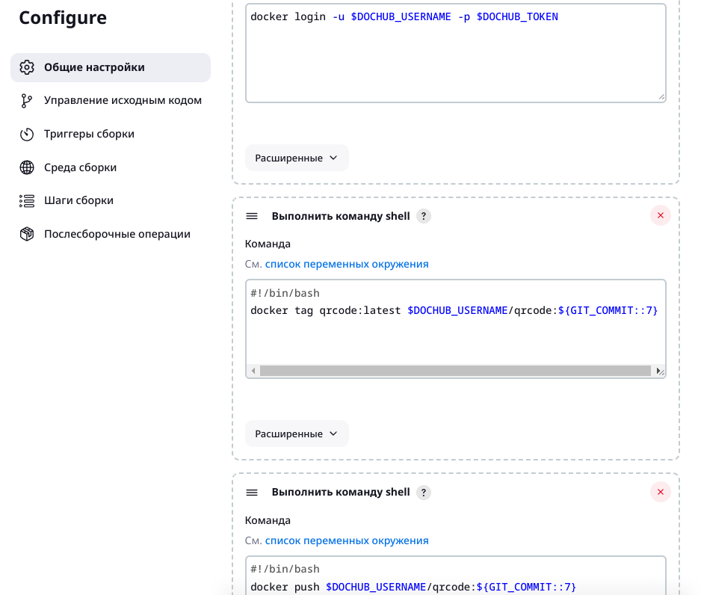

18

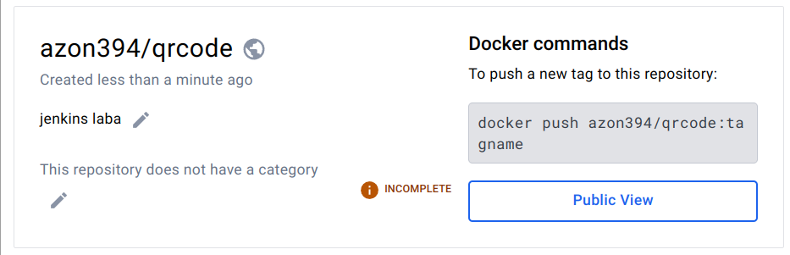

19

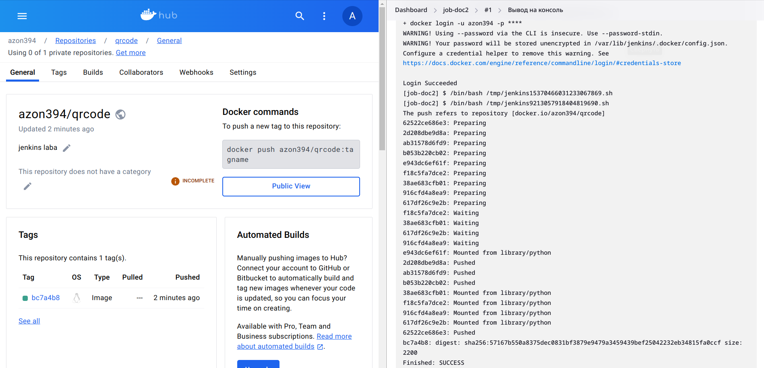

20,21,22

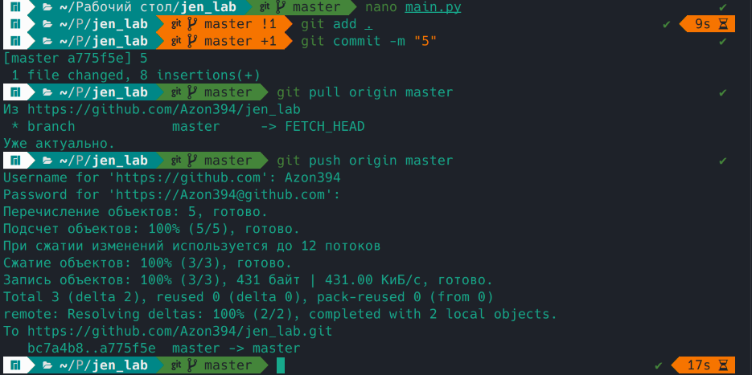

23

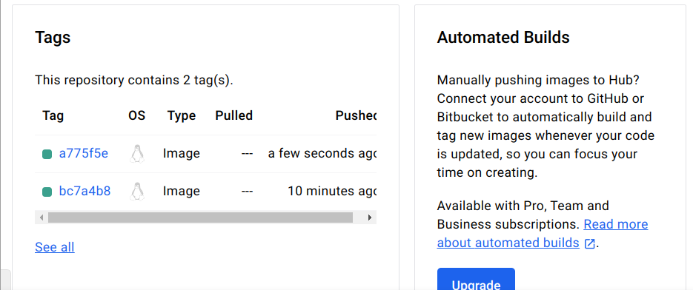

Автоматизация диплоя

1

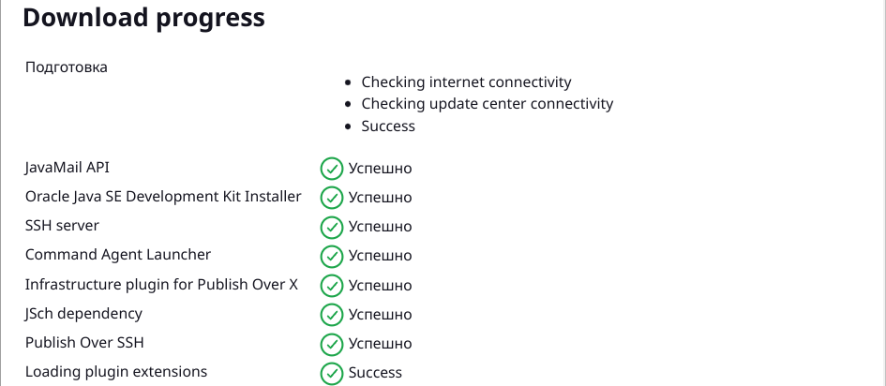

2

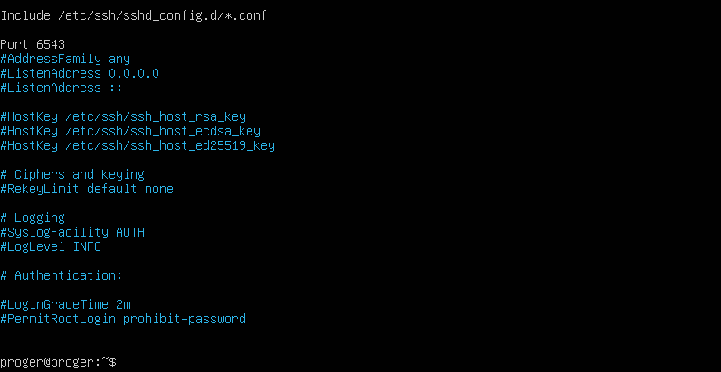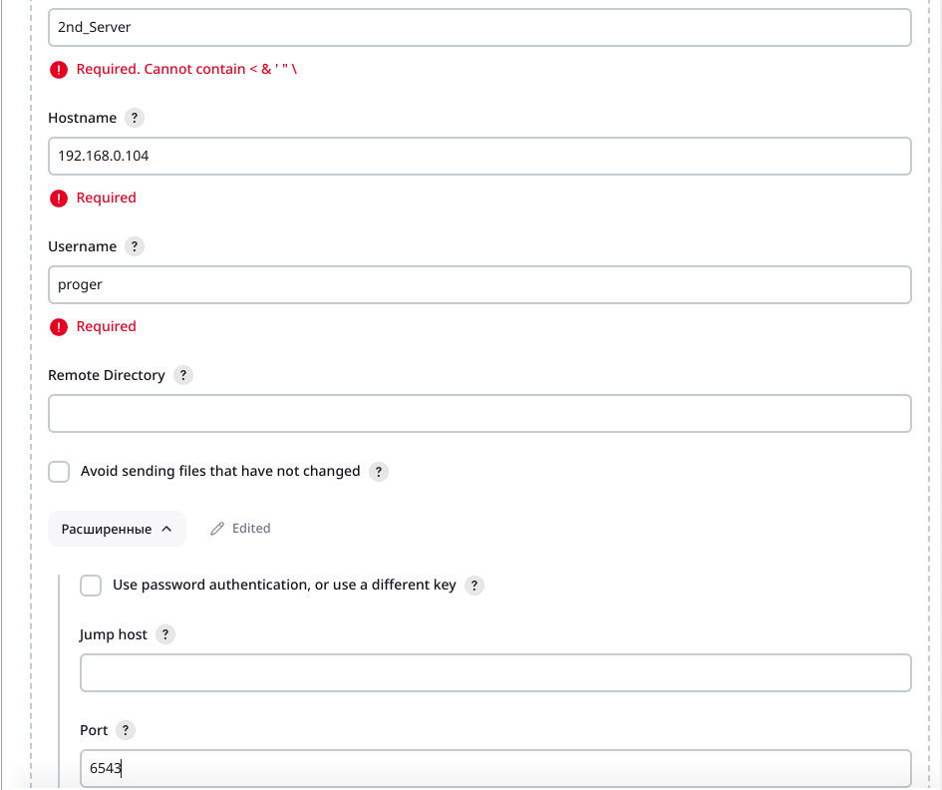

3

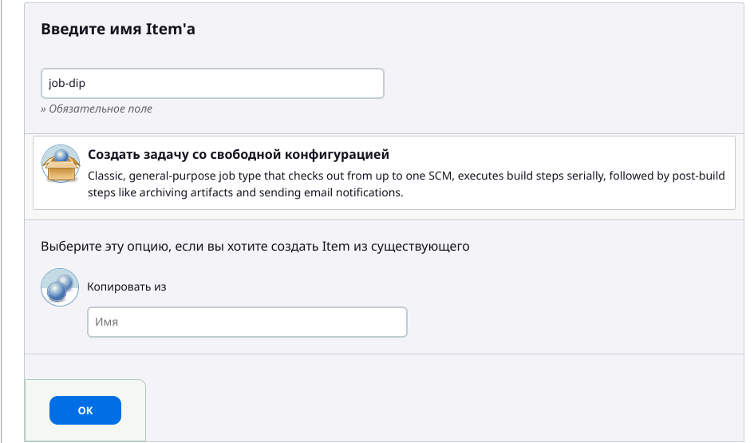

4,5,6,7,8,9

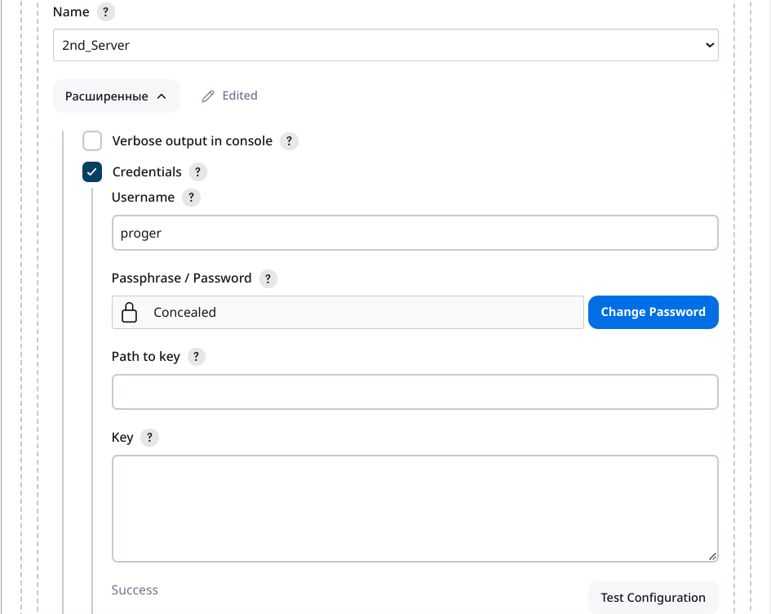

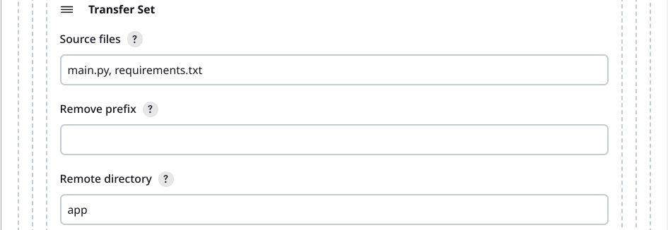

10

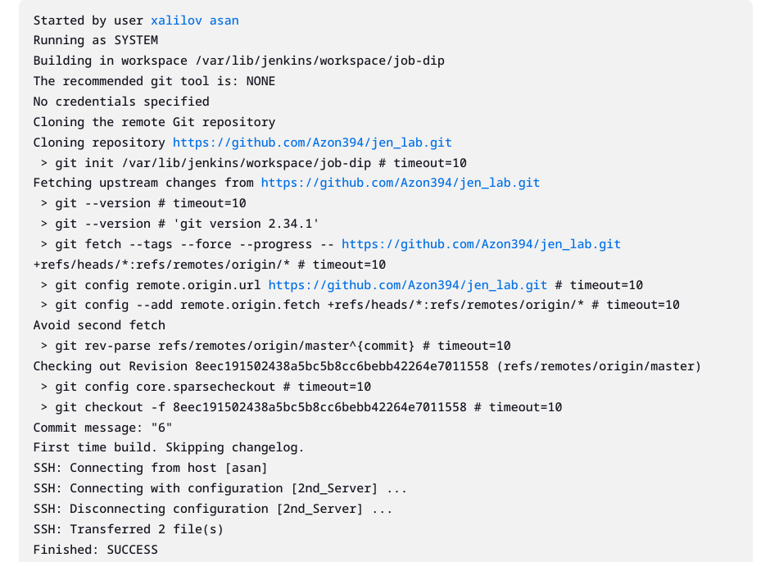

11

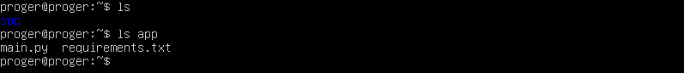

Jenkins Pipelines

Простой pipeline

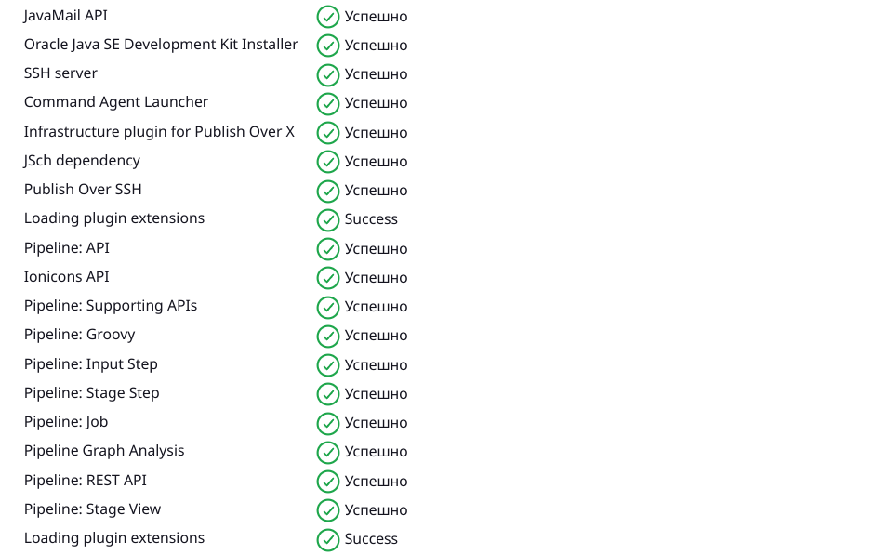1

2

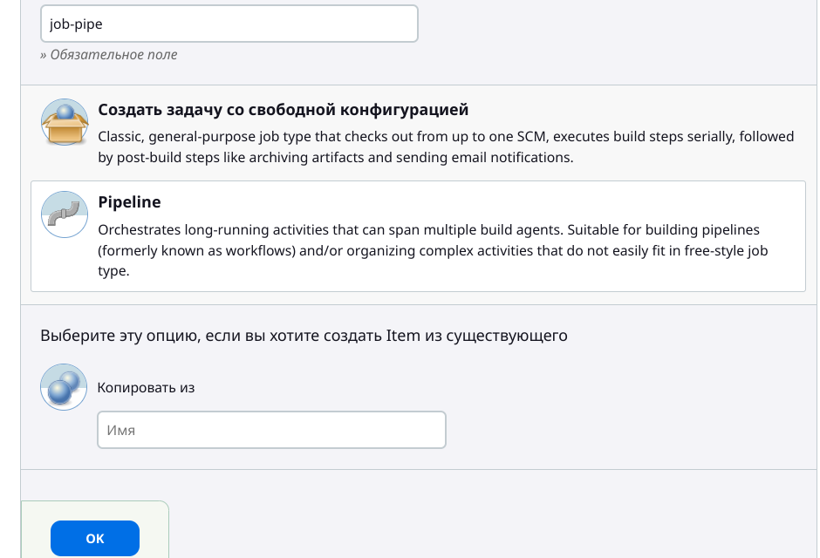

3

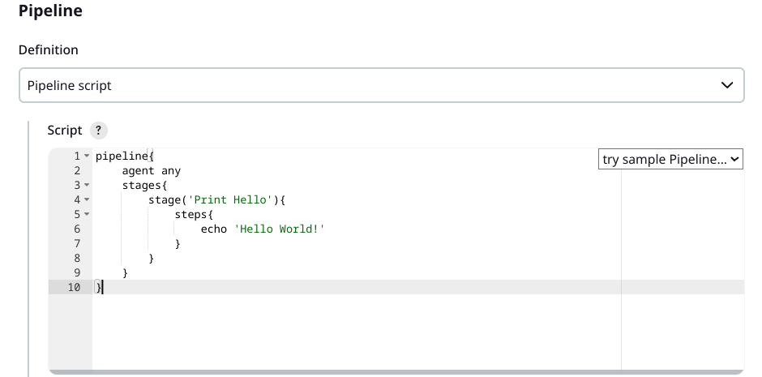

4

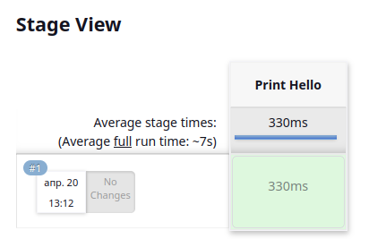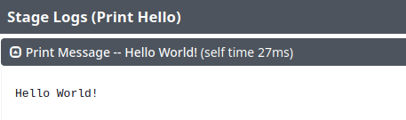5

6

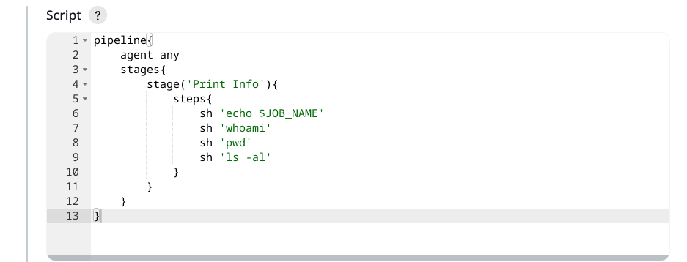

7

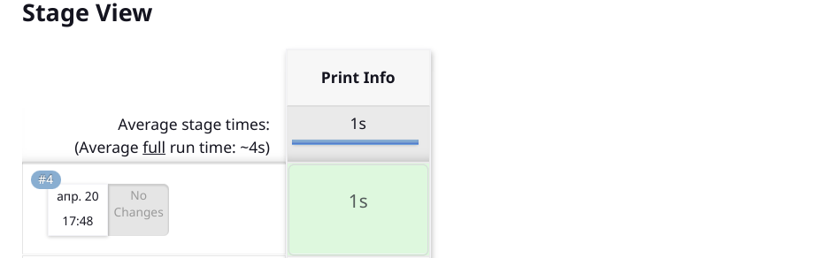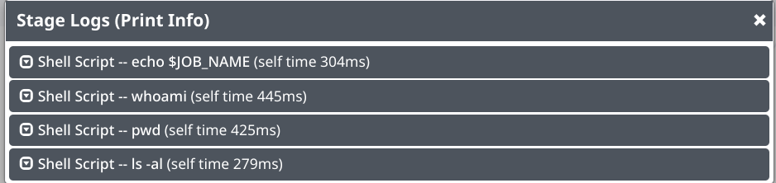

Простой Pipeline c GitHub

1

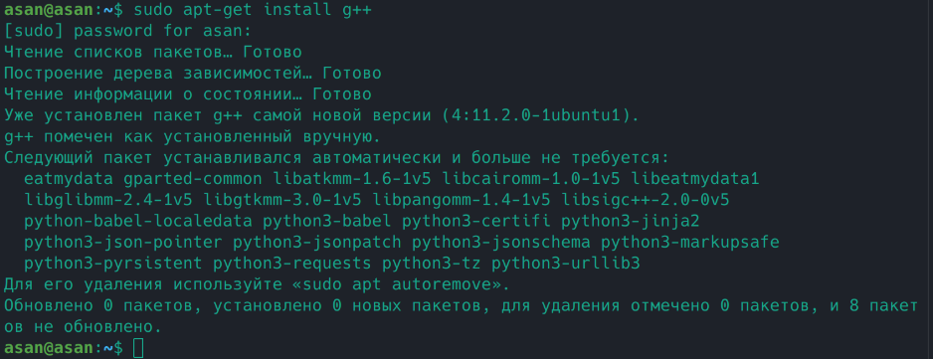

2,3

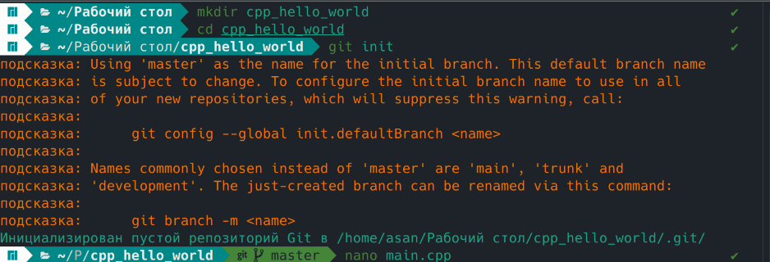

4,5,6,7

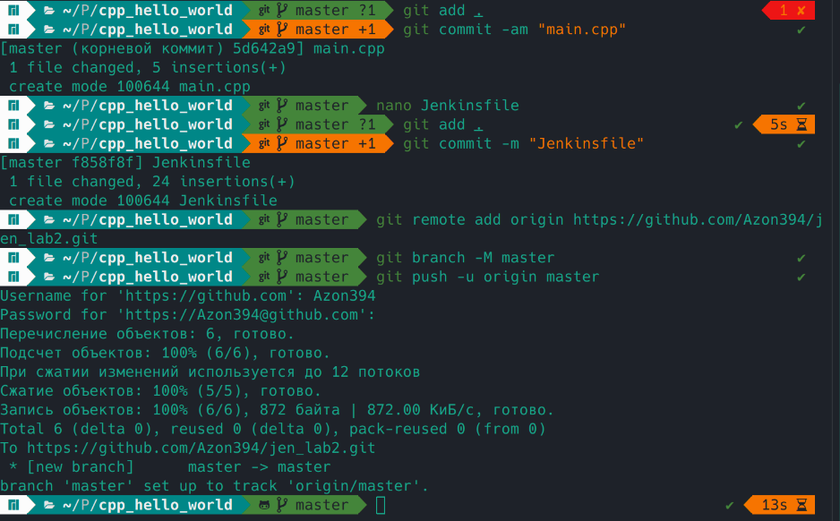

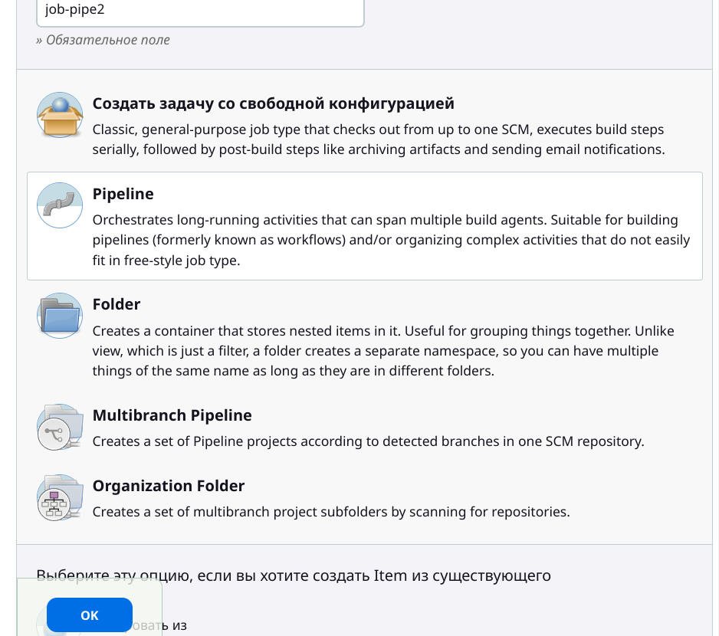8

9,10,11

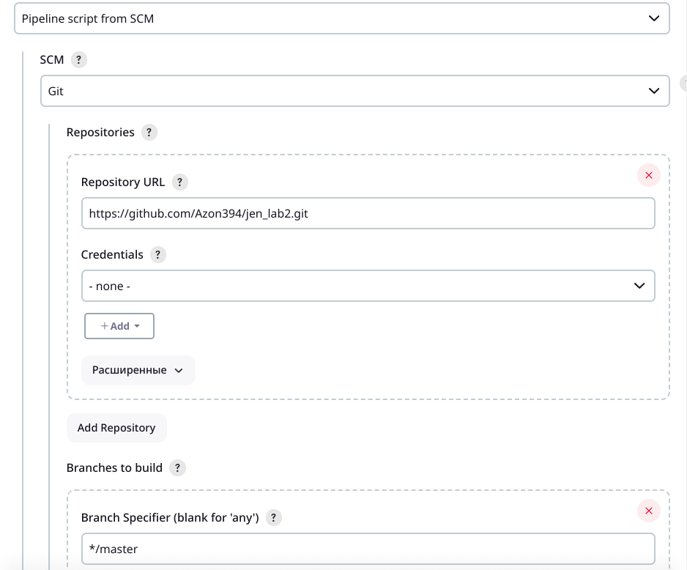

12

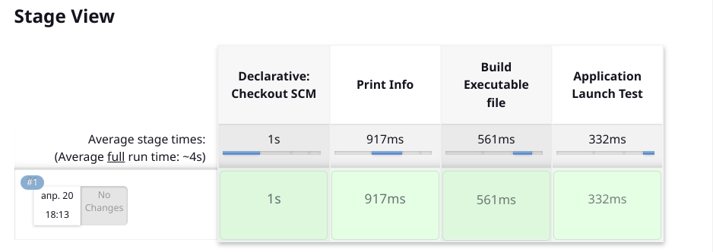

13

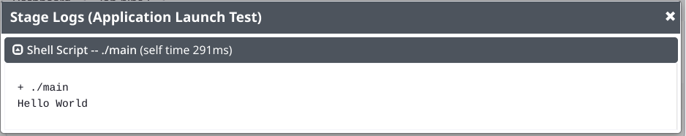

14,15

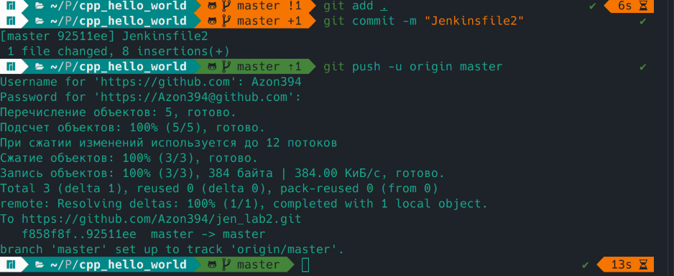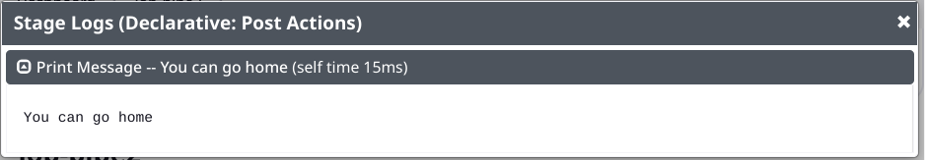

16

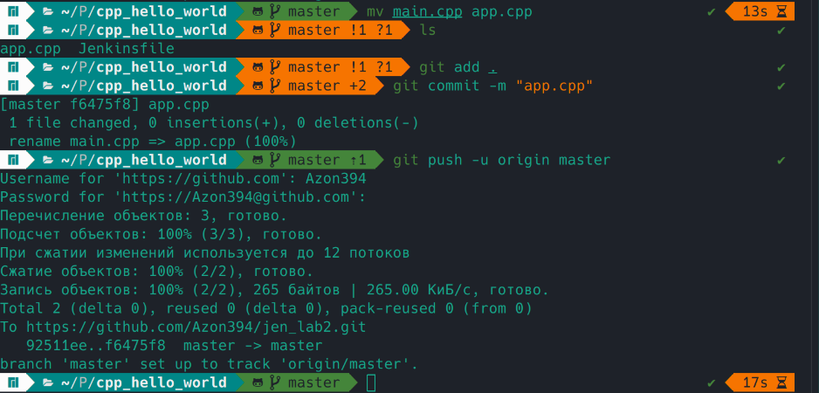

17

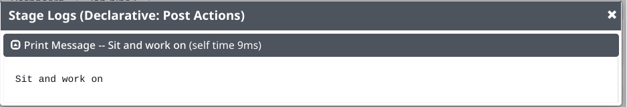

Сложный Pipeline c GitHub

1,2,3,4,5,6

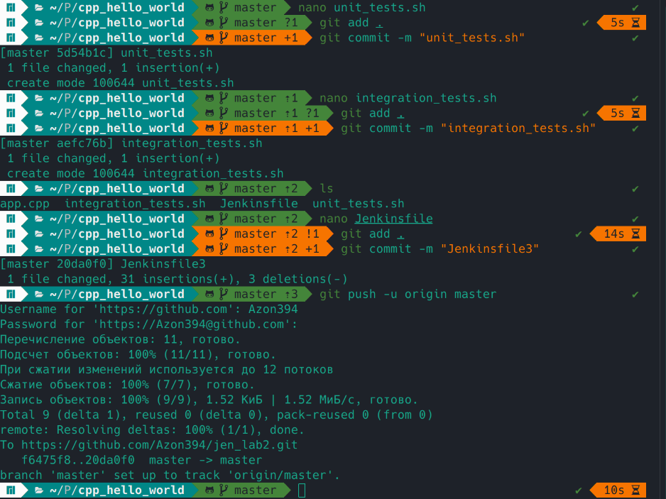

7,8

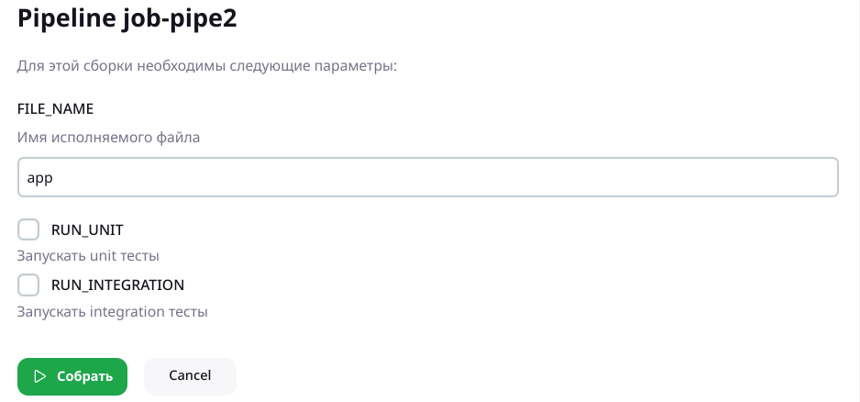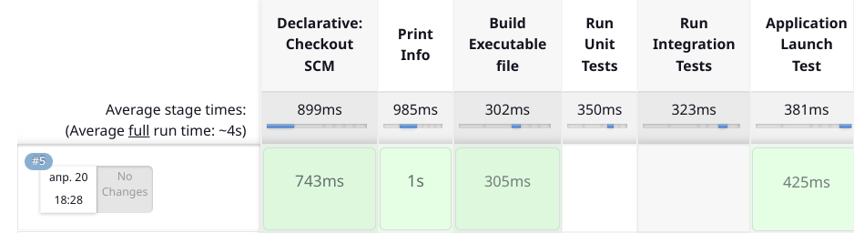

9,10

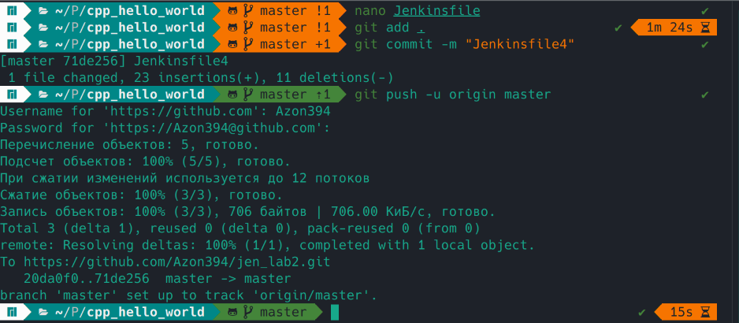

11,12

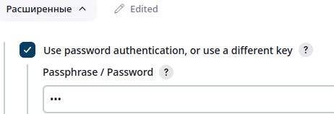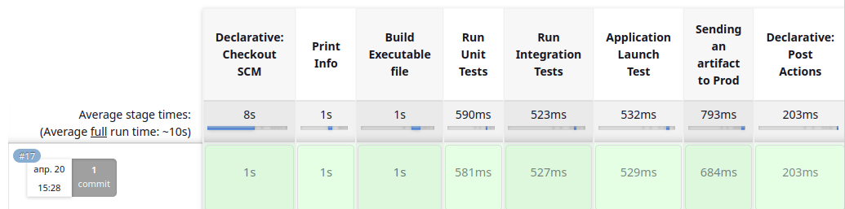

13,14



**Ответы на вопросы.**

1) Стандартный порт веб-интерфейса Jenkins — это **8080**.

2) Путь к рабочему каталогу данного job-a можно узнать из переменной окружения **WORKSPACE**.

3) Чтобы настроить запуск job-a по понедельникам в 3 часа ночи, вы можете использовать триггер **H 3 * * 1** в разделе “Build Triggers” (Триггеры сборки).

4) Чтобы удалить установленный плагин из Jenkins, вам нужно: Перейти в раздел “Manage Jenkins” (Управление Jenkins), Выбрать “Manage Plugins” (Управление плагинами), Перейти на вкладку “Installed” (Установленные), Найти плагин, который вы хотите удалить, и нажать “Uninstall” (Удалить), После этого вам нужно будет перезапустить Jenkins, чтобы изменения вступили в силу.

5) С точки зрения безопасности, секреты, такие как пароли, токены и ключи, лучше всего хранить в **Credentials** (Учетные данные) Jenkins. Это защищенное хранилище, которое предназначено для безопасного хранения и управления секретами.

**Вывод:**

Я ознакомился на практике со средствами CI/CD доступными в Jenkins.